Винсент ван Гог

Винсент Вилем ван Гог е нидерландски художник, роден на 30 март 1853г. Той е второто дете в семейството след като мъртво се ражда мъртво и е трябвало да носи същото име. След това има двама братя и три сестри.

Първоначално рисува цветя във вази поради липсата на пари за модели и излага картините си в парижко кафене. По – късно е привлечен от Дега и Моне. Твори и с Емиле Бернард.

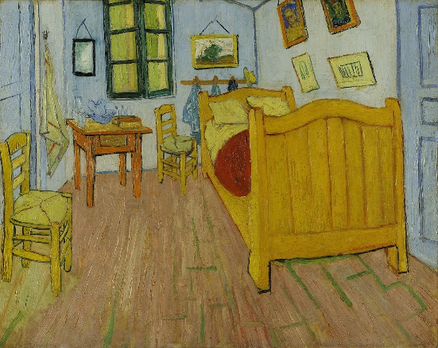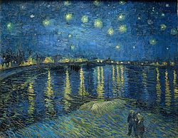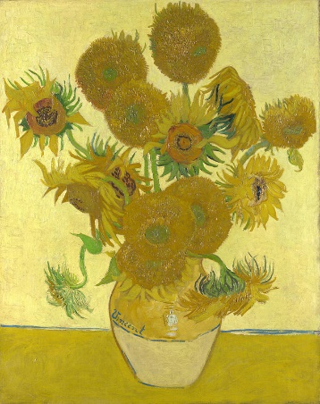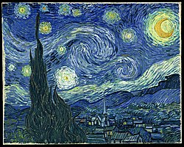

Слънчогледите

Звездна нощ

Звездна нощ над Рона

Спалня в Арл

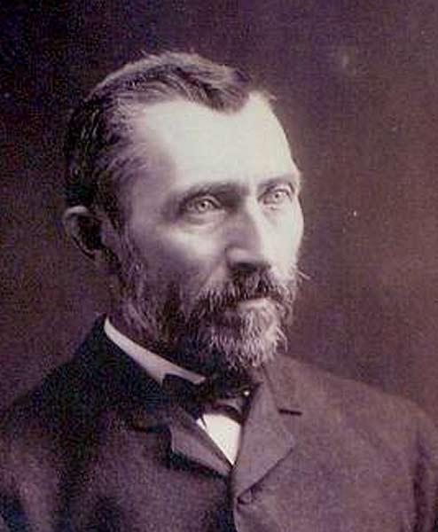

Винсент ван Гог